Date :

Madame, Monsieur,
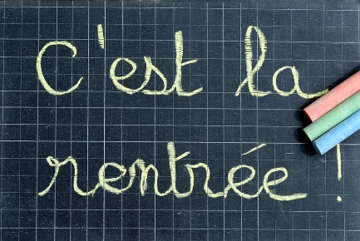
Je vous convie à venir assister à la réunion de rentrée qui aura lieu le mardi 18 septembre 2018 à 17H45 dans la Salle du Sourire puis dans la classe de votre enfant. Cette réunion a pour but de vous informer sur le fonctionnement de l’école, de la classe, ainsi que sur les attentes que j'ai pour le travail de votre enfant.

□ Je ne peux pas être présent → n'hésitez pas à solliciter un rendez-vous individuel, nécessairement plus bref, en inscrivant une proposition d'heure et de date qui vous conviendraient sur le cahier de liaison de votre enfant.

□Je serai présent → si vous avez des interrogations précises sur l'organisation de la classe, ou d'ordre plus général, merci de les formuler ci-dessous, afin que nous puissions y répondre lors de la réunion.

Mes interrogations...

Pris connaissance le : Signature :
Date :

Madame, Monsieur,
Je vous convie à venir assister à la réunion de rentrée qui aura lieu le mardi 18 septembre 2018 à 17H45 dans la Salle du Sourire puis dans la classe de votre enfant. Cette réunion a pour but de vous informer sur le fonctionnement de l’école, de la classe, ainsi que sur les attentes que j'ai pour le travail de votre enfant.

□ Je ne peux pas être présent → n'hésitez pas à solliciter un rendez-vous individuel, nécessairement plus bref, en inscrivant une proposition d'heure et de date qui vous conviendraient sur le cahier de liaison de votre enfant.

□Je serai présent → si vous avez des interrogations précises sur l'organisation de la classe, ou d'ordre plus général, merci de les formuler ci-dessous, afin que nous puissions y répondre lors de la réunion.

Mes interrogations...

Pris connaissance le : Signature :

